|  |  |
| --- | --- |
| **SỞ GIÁO DỤC VÀ ĐÀO TẠO TP.HCM**  **Trường THPT Trường Chinh**  (đề thi có 01 trang) | **ĐỀ KIỂM TRA HỌC KỲ I**  **NĂM HỌC: 2022-2023**  **MÔN: VẬT LÝ – KHỐI:11**  Thời gian: 45 phút  (không kể thời gian phát đề) |

Họ & tên học sinh: ……………………………………..Số báo danh: ………………………………….

**A. LÝ THUYẾT (4,0 điểm)**

**Câu 1:** Thuyết electron là gì? Giải thích sự tạo thành ion dương, sự tạo thành ion âm.

**Câu 2:** Tụ điện là gì? Nêu định nghĩa điện dung của tụ điện, viết công thức tính điện dung của tụ.

**Câu 3:** Nêu định nghĩa suất điện động của nguồn điện và viết công thức thể hiện định nghĩa này.

**Câu 4:** Bản chất của dòng điện trong kim loại là gì? Vì sao kim loại dẫn điện tốt?

**B. BÀI TẬP (6,0 điểm)**

**Bài 1: (1,5 điểm)**

Một điện tích điểm $q={-2.10}^{-6} C$ đặt cố định trong chân không.

a) Tính cường độ điện trường tại điểm $M$ cách nó $20 cm$. Vẽ hình minh họa.

b) Tính độ lớn lực điện tác dụng lên điện tích $-6 C$ đặt tại $M$.

**Bài 2: (1 điểm)**

Một sợi dây dẫn bằng kim loại lúc đầu có điện trở $R_{0}$ ở ${31}^{0}C$. Biết $α={4,2.10}^{-3} K^{-1}$. Hỏi nhiệt độ phải tăng hay giảm một lượng bao nhiêu để điện trở của dây tăng lên gấp $2$ lần? Tìm nhiệt độ lúc sau.

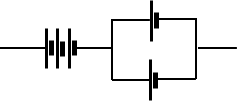**Bài 3: (2,5 điểm)**

a) Cho bộ nguồn gồm các pin giống nhau như hình vẽ.

Mỗi pin có $E=1 V;r=0,5 Ω$. Tính suất điện động và điện trở trong của bộ nguồn.

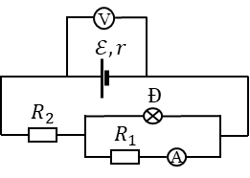b) Cho mạch điện như hình vẽ. Nguồn điện có suất điện động $E=18 V$ và điện trở trong $r=2 Ω$. Đèn $Đ (36W-18V)$, $R_{1}=27 Ω$; $R_{2}=3,25 Ω$. Vôn kế chỉ $15 V$. Em hãy:

* Tính cường độ dòng điện qua $R_{2}$. Tìm số chỉ của Ampe kế, nhận xét độ sáng của đèn.
* Tính nhiệt lượng tỏa ra trên toàn mạch trong $1$ giờ $30$ phút $28$ giây.

**Bài 4: (1 điểm)**

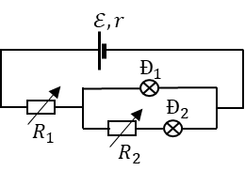Cho mạch điện như hình vẽ. Biết $E=6,6 V;r=0,12 Ω$. Đèn 1 $\left(6V-3W\right)$, đèn 2 $\left(2,5V-1,25W\right)$. $R_{1}$ và $R_{2}$ là biến trở. Điều chỉnh $R_{1}$ và $R_{2}$ sao cho hai đèn sáng bình thường. Tính giá trị của $R_{1}$.

**\*\*\* HẾT \*\*\***